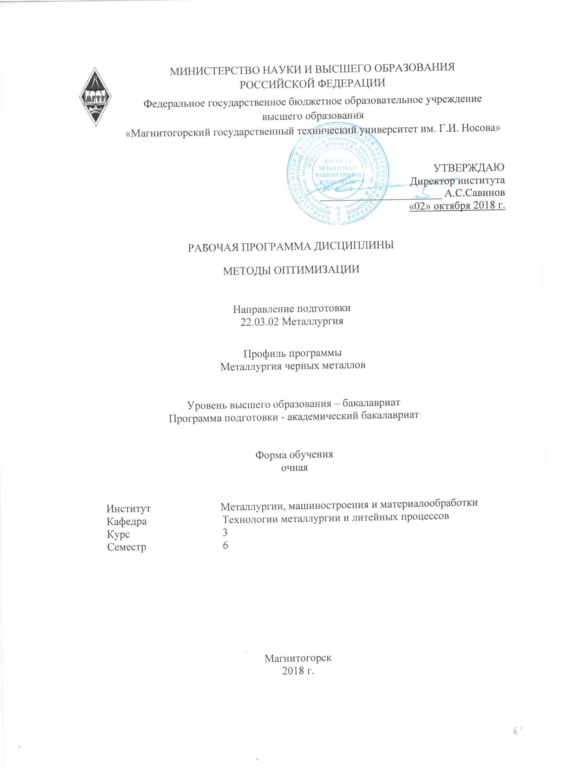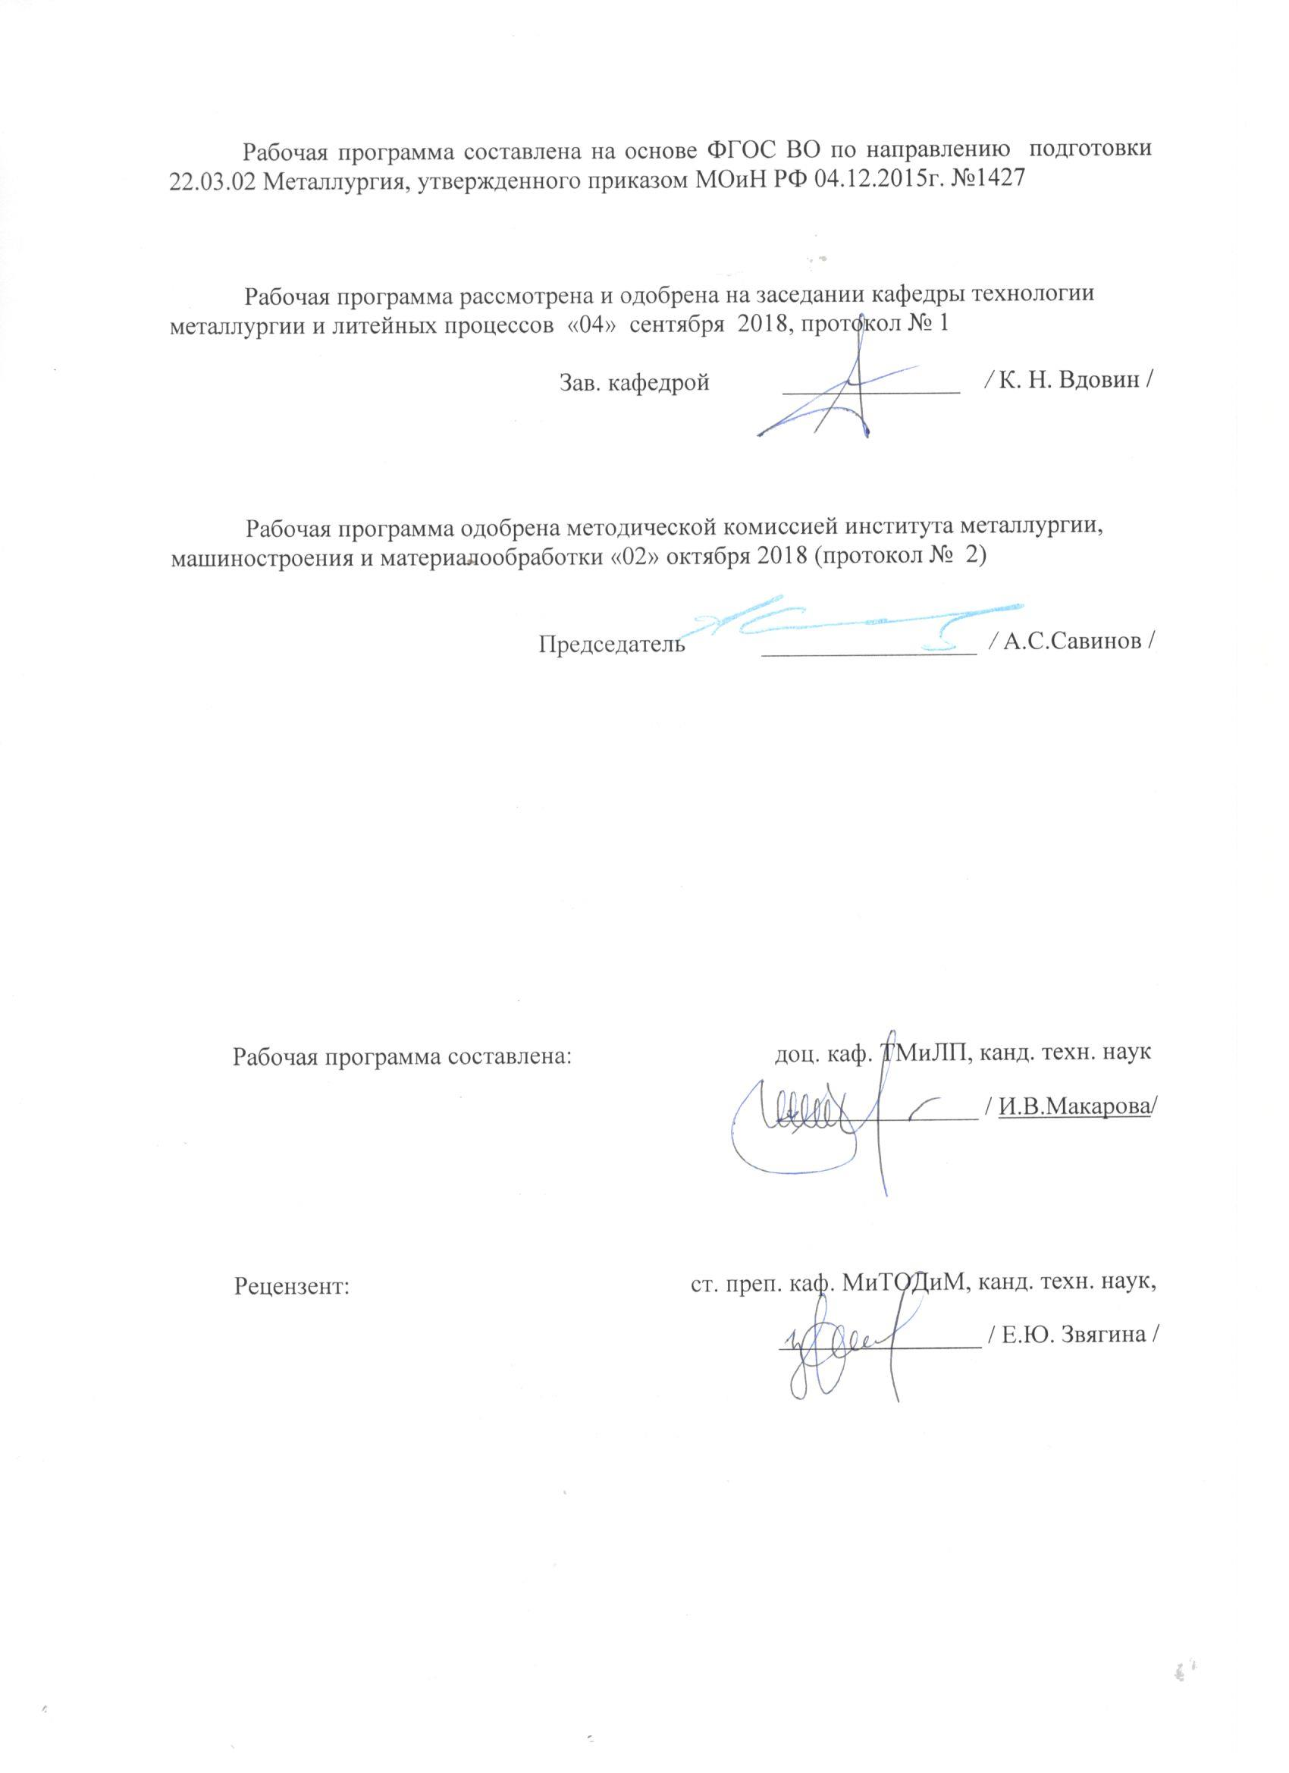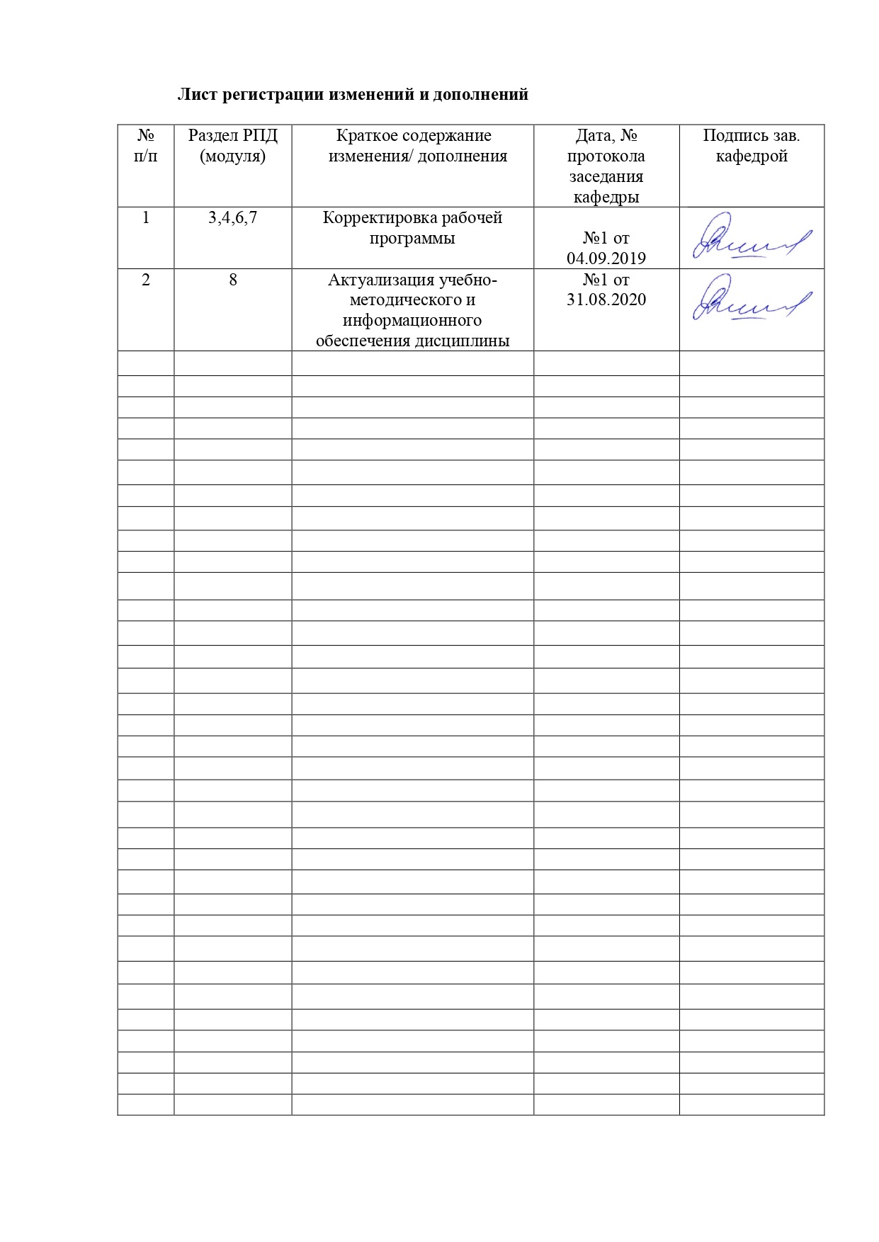

# **1 Цели освоения дисциплины**

Целями освоения дисциплины «Методы оптимизации» является обучение студентов необходимости использования в теории и практике ведения доменной плавки, сталеплавильных процессов, как основы высокой производительности доменных печей, хорошего качества чугуна и низкого удельного расхода кокса на его выплавку при невысокой его себестоимости современных методов нахождения наилучших вариантов работы комплекса металлургических агрегатов и выбора шихтовых материалов.

**2 Место дисциплины (модуля) в структуре образовательной программы   
подготовки бакалавра**

Дисциплина «Методы оптимизации» входит в вариативную часть блока 1 образовательной программы.

Успешное усвоение материала предполагает знание студентами основных положений следующих дисциплин:

* Математика;
* История металлургии /История техники;
* Информатика и информационные технологии;
* Основы металлургического производства;
* Анализ числовой информации / Математическая статистика в металлургии;
* Теория, технология и автоматизация доменного процесса / Технологии порошковой металлургии;
* Выплавка стали в конвертерах / Выплавка стали в электропечах.

Знания и умения студентов, полученные при изучении дисциплины «Методы оптимизации» будут необходимы при изучении дисциплин:

* «Методы исследований материалов и процессов»;
* «Проектная деятельность»;
* «Научно-исследовательская работа».

Знания (умения, владения), полученные при изучении данной дисциплины будут необходимы при прохождении итоговой государственной аттестации и при подготовке и защите выпускной квалификационной работы.

**3. Компетенции обучающегося, формируемые в результате освоения дисциплины и планируемые результаты обучения**

В результате освоения дисциплины «Методы оптимизации» обучающийся должен обладать следующими компетенциями:

| Структурный  элемент  компетенции | Планируемые результаты обучения |
| --- | --- |
| **ПК-3 -** **готовностью использовать физико-математический аппарат для решения задач, возникающих в ходе профессиональной деятельности** | |
| Знать | * основы информационных технологий;   технические и программные средства реализации информационных процессов;  средства обработки числовой информации |
| Уметь | * работать с современными программными средствами расчета; * выполнять применительно простые технические расчеты по отношению к технологическим процессам. |
| Владеть | * навыками работы с современными программными средствами расчета и совершенствования технологических процессов; * методами анализа физических явлений в технических устройствах и системах |
| **ПК-11 - готовностью выявлять объекты для улучшения в технике и технологии** | |
| Знать | * основные методы исследования, используемые в технологии; * основные правила исследования процессов. |
| Уметь | * формулировать ограничения и пределов управляемости отдельных технических компонентов; * распознавать эффективное решение от неэффективного; |
| Владеть | * навыками и методиками обобщения результатов решения, экспериментальной деятельности; * способами оценивания значимости и практической пригодности полученных результатов; * основным инструментарием решения технических задач в системе электронных таблиц с использованием вкладки «Поиск решения». |

4 Структура и содержание дисциплины

Общая трудоемкость дисциплины составляет 3 зачетных единицы, 108 акад. часов, в том числе:

* контактная работа – 34,95 акад. часов:
  + аудиторная – 34 акад. часов;
  + внеаудиторная – 0,95 акад. часов
* самостоятельная работа – 73,05 акад. часов

|  |  |  |  |  |  |  |  |  |
| --- | --- | --- | --- | --- | --- | --- | --- | --- |
| Раздел /тема  дисциплины | Семестр | Аудиторная  контактная работа  (в акад. часах) | | | Самостоятельная работа (в акад. часах) | Вид самостоятельной работы | Формы текущего контроля успеваемости и промежуточной аттестации | Код и структурный элемент компетенции |
| лекции | лаборат. занятия | практич. занятия |
| 1 Оптимизация. Основные понятия и термины |  |  |  |  |  |  |  |  |
| 1.1 Роль оптимизации технологических процессов в научно-техническом прогрессе | 6 | 0,5 | - | - | 5 | Изучение теоретического материала | Устный опрос | ПК-3 – зув;  ПК-11 – зув; |
| 1.2 Параметрическая и структурная оптимизация | 6 | 0,5 | - | - | 5 | Изучение теоретического материала | Устный опрос | ПК-3 – зув;  ПК-11 – зув; |
| **Итого по разделу** |  | **1** | **-** | **-** | **10** |  |  |  |
| 2 Линейное программирование |  |  |  |  |  |  |  |  |
| 2.1 Классические задачи линейного программирования. | 6 | 1 | - | - | 4 | Поиск дополнительной информации по заданной теме | Устный опрос (собеседование) | ПК-3 – зув;  ПК-11 – зув; |
| 2.2 Графический метод решения задач оптимизации | 6 | 2 | - | 2 | 10 | Выполнение практических работ. | Выполнение контрольной работы №1 | ПК-3 – зув;  ПК-11 – зув; |
| 2.2 Транспортная задача. Метод дешевой продукции | 6 | 4 | - | 6/2 | 10 | Выполнение практических работ | Устный опрос | ПК-3 – зув;  ПК-11 – зув; |
| 2.3 Транспортная задача. Метод потенциалов | 6 | 2 | - | 4/2 | 10 | Выполнение практических работ . | Выполнение контрольной работы №2 | ПК-3 – зув;  ПК-11 – зув; |
| **Итого по разделу** |  | **9** | **-** | **12/4** | **34** |  |  |  |
| 3 Нелинейное программирование |  |  |  |  |  |  |  |  |
| 3.1 Задачи нелинейного программирования. | 6 | 1 | - | - | 4 | Поиск дополнительной информации по заданной теме | Устный опрос | ПК-3 – зув;  ПК-11 – зув; |
| 3.2 Методы безусловной оптимизации функций нескольких независимых переменных | 6 | 2 | - | 2/1 | 8 | Выполнение практических работ | Устный опрос | ПК-3 – зув;  ПК-11 – зув; |
| 3.3 Методы нелинейного программирования при наличии ограничений | 6 | 2 | - | 3/1 | 8 | Выполнение практических работ. | Выполнение контрольной работы №3 | ПК-3 – зув;  ПК-11 – зув; |
| **Итого по разделу** |  | **5** | **-** | **5/2** | **20** |  |  |  |
| 4 Динамическое программирование |  |  |  |  |  |  |  |  |
| 4.1 . Метод динамического программирования | 6 | 1 | - | - | 4 | Поиск дополнительной информации по заданной теме | Устный опрос | ПК-3 – зув;  ПК-11 – зув; |
| 4.2 Принцип оптимальности | 6 | 1 | - | - | 5,05 | Поиск дополнительной информации по заданной теме | Устный опрос | ПК-3 – зув;  ПК-11 – зув; |
| **Итого по разделу** |  | **2** | **-** | **-** | **9,05** |  |  |  |
| **Итого по дисциплине** |  | ***17*** | ***-*** | ***17/6*** | ***73,05*** |  | **Зачет** |  |

**5 Образовательные технологии**

Для реализации предусмотренных видов учебной работы в качестве образовательных технологий в преподавании дисциплины «Методы оптимизации» используются как традиционная и модульно-компетентностная технологии, так и технология проблемного и интерактивного обучения.

С целью реализации компетентностного подхода, а также формирования и развития профессиональных навыков обучающихся реализуются следующие средства, способы и организационные мероприятия:

* изучение теоретического материала дисциплины на лекциях с использованием компьютерных технологий;
* самостоятельное изучение теоретического материала дисциплины с использованием методических разработок, специальной учебной и научной литературы;
* формирование и развитие профессиональных навыков обучающихся на практических занятиях.

К интерактивным методам, используемым при изучении дисциплины «Методы оптимизации», относятся: использование проблемных методов изложения материала с применением эвристических приемов (создание проблемных ситуаций и др.); а также создание электронных продуктов (презентаций).

На занятиях целесообразно использовать технологию коллективного взаимообучения, совмещая ее с технологией проблемного обучения. При этом необходимо повышать познавательную активность студентов, организуя самостоятельную работу как исследовательскую творческую деятельность.

Лекции проходят как форме информационных лекций, так и в форме лекций-консультаций, где теоретический материал заранее выдается обучающимся для самостоятельного изучения, для подготовки вопросов лектору, таким образом, лекция проходит по типу вопросы-ответы-дискуссия. Иногда лекции проходят в виде проблемной лекции с освещением различных научных подходов к поставленной проблеме.

В изложении лекционного материала и при проведении практических занятий предполагается переход от репродуктивных методов обучения к частично-поисковым и исследовательским методам, развивающим логическое, теоретическое мышление, умение аргументировать и отстаивать собственное понимание вопроса. С этой целью возможно использование методов эвристических вопросов и брэйнсторминга (мозговой атаки).

В ходе занятий предполагается использование комплекса инновационных методов активного обучения студентов, включающего в себя:

- создание проблемных ситуаций с показательным решением проблемы преподавателем;

- самостоятельную поисковую деятельность в решении учебных проблем, направляемую преподавателем;

- самостоятельное решение проблем студентами под контролем преподавателя.

Реализация инновационных методов обучения возможна с использованием следующих приемов:

- инструктаж студентов по составлению таблиц, схем, графиков с проведением последующего их анализа;

- применение рекомендаций по составлению тезисов и конспектов по прочитанному материалу;

- раскрытие преподавателем причин и характера неудач, встречающихся при решении проблем;

- демонстрация альтернативных подходов к решению конкретной проблемы;

- анализ полученных результатов и отыскание границ их применимости;

- использование заданий для самостоятельной работы с избыточными данными.

При проведении практических занятий необходимо целенаправленно переходить от репродуктивных методов обучения к частично-поисковым и исследовательским методам, развивая логическое мышление, умение аргументировать и отстаивать собственное понимание вопроса. С этой целью возможно использование как традиционной, так проблемной и интерактивной образовательных технологий.

При проведении заключительного контроля необходимо выявить степень правильности, объема, глубины знаний, умений, навыков, полученных при изучении курса наряду с выявлением степени самостоятельности в применении полученных знаний.

# 6 Учебно-методическое обеспечение самостоятельной работы обучающихся

Вопросы для самопроверки представлены в виде практико-ориентированных заданий для выполнение расчетов по применению методов оптимизации для оценки использования производственных и технологических данных. Также вопросы для самопроверки представлены теоретическими вопросами, требующие развёрнутого устного ответа, позволяющие проверить уровень усвоения знаний и освоения общих и профессиональных компетенций по дисциплине.

По дисциплине «Методы оптимизации» предусмотрена аудиторная и внеаудиторная самостоятельная работа обучающихся.

Аудиторная самостоятельная работа студентов предполагает решение задач на практических занятиях.

Вопросы для самопроверки представлены в виде практико-ориентированных заданий для выполнение расчетов по применению методов оптимизации для оценки использования производственных и технологических данных. Также вопросы для самопроверки представлены теоретическими вопросами, требующие развёрнутого устного ответа, позволяющие проверить уровень усвоения знаний и освоения общих и профессиональных компетенций по дисциплине.

По дисциплине «Методы оптимизации» предусмотрена аудиторная и внеаудиторная самостоятельная работа обучающихся.

Аудиторная самостоятельная работа студентов предполагает решение контрольных задач на практических занятиях.

**Примерные вопросы для устного опроса по изучаемым темам**

1. Понятие «оптимальный», критерий оптимальности.
2. Принцип выбора критерия оптимальности.
3. Что такое целевая функция.
4. Что такое параметрическая оптимизация.
5. Дать определение структурной оптимизации.
6. Объяснить необходимость оптимизации технологических процессов.
7. Понятия локального и глобального оптимума.
8. Стандартный вид задачи оптимизации.
9. Деление задач оптимизации в зависимости от вида уравнений задающих ограничения и целевую функцию.
10. Понятие ограничений при решении задачи оптимизации.
11. Привести примеры наличия ограничений при решении задачи оптимизации технологического процесса.
12. Роль и место математической модели при оптимизации производственных процессов.
13. Задание ограничений (условий) введением барьерной, штрафной функции.
14. Графический метод линейного программирования.
15. Транспортная задача линейного программирования. Понятие и способы решения.
16. Методы нелинейной оптимизации.
17. Роль и место математической модели при оптимизации производственных процессов.
18. Графический метод линейного программирования.
19. Симплекс метод линейного программирования
20. Транспортная задача линейного программирования. Понятие и способы решения.
21. Целесообразность выбора себестоимости конечной продукции в качестве критерия оптимизации многопараметрических систем
22. Понятия локального и глобального оптимума.
23. Стандартный вид задачи оптимизации.
24. Методы нелинейной оптимизации.
25. Отличия безусловной и условной оптимизации. Допустимость решения задач с ограничениями методами безусловной оптимизации.

**Примерные задания для практических работ**

1. Исследование процессов с использованием методов линейного программирования. Составить план поставки стали от трех кислородных конвертеров пяти МНЛЗ с минимизацией общей стоимости перевозок для следующих условий: конвертеры выплавляют в сутки соответственно, 24, 18 и 21 ковшей со сталью. Для МНЛЗ требуется, соответственно, 15, 17, 9, 12 и 10 ковшей стали в сутки. Стоимость перевозки одного ковша со сталью от конвертера к МНЛЗ представлены в таблице.

|  |  |  |  |  |  |
| --- | --- | --- | --- | --- | --- |
| Поставщики | Потребители | | | | |
| 1 | 2 | 3 | 4 | 5 |
| 1 | 2 | 6 | 5 | 3 | 1 |
| 2 | 1 | 4 | 3 | 0 | 2 |
| 3 | 1 | 2 | 2 | 3 | 1 |

1. Исследование параметров разливки стали на толщину слоя затвердевшего металла на выходе из кристаллизатора МНЛЗ. Рассчитать скорость вытягивания заготовки из МНЛЗ для обеспечения безаварийной разливки стали

|  |  |  |  |  |  |
| --- | --- | --- | --- | --- | --- |
| Вариант | 1 | 2 | 3 | 4 | 5 |
| Марка стали | 09Г2С | 14ХСНД | 9ХВГ | 6ХВ2С | 08Ю |
| Высота кристаллизатора, м | 1,0 | 1,05 | 1,1 | 1,15 | 1,2 |
| Сечение кристаллизатора, мм | 270*1800 | 150*1500 | 300*1800 | 250*1500 | 200*2000 |
| Температура металла в промежуточном ковше, 0С | 1540 | 1540 | 1540 | 1540 | 1540 |
| Величина недолива металла да верхнего края кристаллизатора, м | 0,09 | 0,095 | 0,10 | 0,105 | 0,11 |

1. Исследовать химический состав исходного сырья на возможность выплавки из него чугуна марки ПВК

|  |  |  |  |  |  |  |  |  |  |
| --- | --- | --- | --- | --- | --- | --- | --- | --- | --- |
| Вариант | Химический состав ЖРС, % | | | | | | | | |
| Fe | FeO | MnО | S | P2О5 | SiO2 | Al2O3 | CaO | MgO |
| 1 | 56 | 10,5 | 0,5 | 0,82 | 0,62 | 9,6 | 1,2 | 5,12 | 1,3 |
| 2 | 55 | 10,2 | 0,3 | 0,08 | 0,09 | 2,5 | 1,05 | 6,2 | 4,2 |
| 3 | 59 | 1,23 | 0,5 | 1,1 | 0,54 | 28,4 | 5,33 | 3,8 | 1,26 |
| 4 | 61 | 2,1 | 0,6 | 0,09 | 0,12 | 2,5 | 0,32 | 0,8 | 0,1 |
| 5 | 60 | 9,26 | 0,1 | 0,06 | 0,14 | 2,6 | 0,18 | 2,7 | 0,2 |

**Примерные контрольные работы**

**Контрольная работа №1** «Решение задач оптимизации линейного программирования графическим методом»

Подобрать лигатуру из предложенных ниже для легирования стали с целью обеспечения получения заданного содержания марганца и кремния в металле с минимизацией затрат на легирование

Таблица 1 – Химический состав и стоимость лигатур для легирования спецсталей

|  |  |  |  |
| --- | --- | --- | --- |
| Лигатура | Содержание в лигатуре, % | | Стоимость лигатуры уе/т |
| Mnлиг | Siлиг |
| Л1 | 60 | 30 | 1200 |
| Л2 | 40 | 50 | 1400 |
| Л3 | 50 | 20 | 900 |
| Л4 | 30 | 10 | 500 |
| Л5 | 40 | 40 | 1200 |
| Л6 | 50 | 10 | 700 |
| Л7 | 50 | 50 | 1500 |
| Л8 | 30 | 60 | 1500 |
| Л9 | 90 | 10 | 1100 |
| Л10 | 20 | 60 | 1400 |
| Л11 | 70 | 20 | 1100 |
| Л12 | 30 | 50 | 1300 |
| Л13 | 60 | 10 | 800 |
| Л14 | 20 | 50 | 1200 |
| Л15 | 30 | 70 | 1700 |
| Л16 | 10 | 40 | 900 |
| Л17 | 10 | 80 | 1700 |
| Л18 | 20 | 80 | 1800 |
| Л19 | 80 | 20 | 1200 |
| Л20 | 50 | 30 | 1100 |

Таблица 2 - Содержание марганца и кремния в готовой стали (по вариантам):

|  |  |  |  |
| --- | --- | --- | --- |
| № варианта | [Mn] | [Si] | Емкость ковша, т |
| 1 | 7 | 10 | 100 |
| 2 | 6 | 2 | 100 |
| 3 | 4 | 1 | 100 |
| 4 | 3 | 9 | 100 |
| 5 | 2 | 5 | 150 |
| 6 | 1 | 4 | 150 |
| 7 | 9 | 3 | 150 |
| 8 | 8 | 1 | 150 |
| 9 | 10 | 6 | 175 |
| 10 | 6 | 9 | 175 |
| 11 | 1 | 8 | 175 |
| 12 | 4 | 8 | 175 |
| 13 | 3 | 5 | 200 |
| 14 | 5 | 3 | 200 |
| 15 | 5 | 10 | 200 |
| 16 | 12 | 10 | 200 |
| 17 | 10 | 5 | 300 |
| 18 | 2 | 4 | 300 |
| 19 | 3 | 3 | 300 |
| 20 | 2 | 10 | 370 |
| 21 | 10 | 2 | 370 |

**Контрольная работа №2** «Линейное программирование»

1. Исследование процессов с использованием методов линейного программирования. Составить план поставки стали от трех кислородных конвертеров пяти МНЛЗ с минимизацией общей стоимости перевозок для следующих условий: конвертеры выплавляют в сутки соответственно, 24, 18 и 21 ковшей со сталью. Для МНЛЗ требуется, соответственно, 15, 17, 9, 12 и 10 ковшей стали в сутки. Стоимость перевозки одного ковша со сталью от конвертера к МНЛЗ представлены в таблице.

|  |  |  |  |  |  |
| --- | --- | --- | --- | --- | --- |
| Поставщики | Потребители | | | | |
| 1 | 2 | 3 | 4 | 5 |
| 1 | 2 | 6 | 5 | 3 | 1 |
| 2 | 1 | 4 | 3 | 0 | 2 |
| 3 | 1 | 2 | 2 | 3 | 1 |

1. Исследование процессов с использованием методов линейного программирования. Составить план поставки стали от трех кислородных конвертеров пяти МНЛЗ с минимизацией общей стоимости перевозок для следующих условий: конвертеры выплавляют в сутки соответственно, 23, 35, 39 ковшей со сталью. Для МНЛЗ требуется, соответственно, 20, 23, 18, 15, 21 ковша стали в сутки. Стоимость перевозки одного ковша со сталью от конвертера к МНЛЗ представлены в таблице.

|  |  |  |  |  |  |
| --- | --- | --- | --- | --- | --- |
| Поставщики | Потребители | | | | |
| 1 | 2 | 3 | 4 | 5 |
| 1 | 2 | . | 3 | 0 | 1 |
| 2 | 5 | 1 | 4 | 2 | 1 |
| 3 | 4 | 2 | 6 | 1 | 3 |

1. Исследование параметров разливки стали на толщину слоя затвердевшего металла на выходе из кристаллизатора МНЛЗ. Рассчитать скорость вытягивания заготовки из МНЛЗ для обеспечения безаварийной разливки стали

**Контрольная работа №3 «**Методы нелинейного программирования**»**

1. Исследовать функцию методом золотого сечения. Исследовать функцию 4х2-16х+8 на наличие экстремума. Определить интервал, содержащий минимум на отрезке [-17;16] с точностью ε=1.
2. Исследовать функцию методом золотого сечения. Исследовать функцию х2+10х-5 на наличие экстремума. Определить интервал, содержащий минимум на отрезке [-12;21] с точностью ε=1.
3. Исследовать функцию методом дихотомии. Исследовать функцию х2-2х+9 на наличие экстремума. Определить интервал, содержащий минимум на отрезке [-19;4] с точностью ε=1.
4. Исследовать функцию методом Фибоначчи. Исследовать функцию 3х2-18х+2 на наличие экстремума. Определить интервал, содержащий минимум на отрезке [-13;10] с точностью ε=1.

# 7 Оценочные средства для проведения промежуточной аттестации

а) Планируемые результаты обучения и оценочные средства для проведения промежуточной аттестации:

| Структурный элемент  компетенции | Планируемые результаты обучения | Оценочные средства | |
| --- | --- | --- | --- |
| ПК-3 - готовностью использовать физико-математический аппарат для решения задач, возникающих в ходе профессиональной деятельности | | | |
| Знать | * основы информационных технологий;   технические и программные средства реализации информационных процессов;  средства обработки числовой информации | Примерные теоретические вопросы:   1. Понятие «оптимальный», критерий оптимальности. 2. Принцип выбора критерия оптимальности. 3. Что такое целевая функция. 4. Понятия локального и глобального оптимума. 5. Стандартный вид задачи оптимизации. 6. Деление задач оптимизации в зависимости от вида уравнений задающих ограничения и целевую функцию. | |
| Уметь | * работать с современными программными средствами расчета; * выполнять применительно простые технические расчеты по отношению к технологическим процессам. | Примерные практические задания:  1. Исследовать химический состав исходного сырья на возможность выплавки из него чугуна марки ПВК   |  |  |  |  |  |  |  |  |  |  | | --- | --- | --- | --- | --- | --- | --- | --- | --- | --- | | Вариант | Химический состав ЖРС, % | | | | | | | | | | Fe | FeO | MnО | S | P2О5 | SiO2 | Al2O3 | CaO | MgO | | 1 | 56 | 10,5 | 0,5 | 0,82 | 0,62 | 9,6 | 1,2 | 5,12 | 1,3 | | |
| Владеть | * навыками работы с современными программными средствами расчета и совершенствования технологических процессов; * методами анализа физических явлений в технических устройствах и системах | Задания на решение задач из профессиональной области  Исследовать влияние параметров разливки стали на толщину слоя затвердевшего металла на выходе из кристаллизатора МНЛЗ. Рассчитать скорость вытягивания заготовки из МНЛЗ для обеспечения безаварийной разливки стали   |  |  |  |  |  |  | | --- | --- | --- | --- | --- | --- | | Вариант | 1 | 2 | 3 | 4 | 5 | | Марка стали | 09Г2С | 14ХСНД | 9ХВГ | 6ХВ2С | 08Ю | | Высота кристаллизатора, м | 1,0 | 1,05 | 1,1 | 1,15 | 1,2 | | Сечение кристаллизатора, мм | 270*1800 | 150*1500 | 300*1800 | 250*1500 | 200*2000 | | Температура металла в промежуточном ковше, 0С | 1540 | 1540 | 1540 | 1540 | 1540 | | Величина недолива металла да верхнего края кристаллизатора, м | 0,09 | 0,095 | 0,10 | 0,105 | 0,11 | | |
| ПК-11 - готовностью выявлять объекты для улучшения в технике и технологии | | |
| Знать | * основные методы исследования, используемые в технологии; * основные правила исследования процессов. | Примерные теоретические вопросы   1. Целесообразность выбора себестоимости конечной продукции в качестве критерия оптимизации многопараметрических систем 2. Понятия локального и глобального оптимума. 3. Стандартный вид задачи оптимизации. 4. Методы нелинейной оптимизации. | |
| Уметь | * формулировать ограничения и пределов управляемости отдельных технических компонентов; * распознавать эффективное решение от неэффективного; | Примерные практические задания:  1. Сформулировать ограничения, пределы управляемости и целевую функцию при постановки задачи легирования стали с использованием лигатур*.*  2.Исследовать влияние изменения параметров доменного процесса на ТЭП доменной плавки. Объяснить эффективность принимаемых решений.   |  |  |  |  |  |  |  |  |  |  |  |  | | --- | --- | --- | --- | --- | --- | --- | --- | --- | --- | --- | --- | | Вариант | | 27.1 | | 27.2 | | 27.3 | | 27.4 | | 27.5 | | | Расход кокса в базовом периоде, кг/т | | 475 | | 450 | | 460 | | 455 | | 470 | | | Производительность доменной печи, т/сут | | 5500 | | 6000 | | 7500 | | 10000 | | 3000 | | | Изменяемые параметры | база | ПГ, м3/т | 50 | tд, 0С | 950 | Fe в ЖРС, % | 58,2 | [Mn], % | 0,6 | М25, % | 82,3 | | проект | 70 | 1000 | 56,9 | 0,9 | 83,2 | | |
| Владеть | * навыками и методиками обобщения результатов решения, экспериментальной деятельности; * способами оценивания значимости и практической пригодности полученных результатов; * основным инструментарием решения технических задач в системе электронных таблиц с использованием вкладки «Поиск решения». | Задания на решение задач из профессиональной области   1. Поставить в общем виде задачу оптимизации расхода топлива в процессе агломерации. Сформулировать и записать ограничения и целевую функцию. Выбрать метод решения. 2. Поставить в общем виде задачу оптимизации газопроницаемости аглошихты. Выбрать изменяемые параметры. Сформулировать и записать ограничения и целевую функцию. Выбрать метод решения. 3. Поставить задачу оптимизации расхода ферросплавов на раскисление и легирование стали в общем виде. Сформулировать и записать ограничения и целевую функцию. Выбрать метод решения. 4. В системе электронных таблиц с использованием вкладки «Поиск решения» составить программу плана поставки стали от трех кислородных конвертеров пяти МНЛЗ с минимизацией общей стоимости перевозок для следующих условий: конвертеры выплавляют в сутки соответственно, 24, 18 и 21 ковшей со сталью. Для МНЛЗ требуется, соответственно, 15, 17, 9, 12 и 10 ковшей стали в сутки. Стоимость перевозки одного ковша со сталью от конвертера к МНЛЗ представлены в таблице.  |  |  |  |  |  |  | | --- | --- | --- | --- | --- | --- | | Поставщики | Потребители | | | | | | 1 | 2 | 3 | 4 | 5 | | 1 | 2 | 6 | 5 | 3 | 1 | | 2 | 1 | 4 | 3 | 0 | 2 | | 3 | 1 | 2 | 2 | 3 | 1 | | |

**б) Порядок проведения промежуточной аттестации, показатели и критерии оценивания**

Промежуточная аттестация по дисциплине «Методы оптимизации» проводится в форме зачета и заключается в оценке полноты выполненных практических и контрольных заданий в течение семестра.

**Показатели и критерии оценивания зачета:**

– на оценку **«зачтено»** – обучающийся демонстрирует высокий или средний уровень сформированности компетенций: основные знания, умения освоены, но допускаются незначительные ошибки, неточности, затруднения при аналитических операциях, переносе знаний и умений на новые, нестандартные ситуации.

– на оценку **«не зачтено»** (2 балла) – обучающийся демонстрирует знания не более 20% теоретического материала, допускает существенные ошибки, не может показать интеллектуальные навыки решения простых задач.

**8 Учебно-методическое и информационное обеспечение дисциплины**

а) Основная **литература:**

1. Методы оптимизации: Учебное пособие / А.В. Аттетков, В.С. Зарубин, А.Н. Канатников. - Москва : ИЦ РИОР: НИЦ Инфра-М, 2013. - 270 с.: ил.; 60x90 1/16. - (Высшее образование: Бакалавриат). (переплет) ISBN 978-5-369-01037-2 - Текст : электронный. - URL: <https://new.znanium.com/catalog/product/350985>

2. Методы оптимизации: Учебное пособие для курсантов, студентов и слушателей / Бабенышев С.В. - Железногорск: ФГБОУ ВО СПСА ГПС МЧС России, 2017. - 122 с. - Текст : электронный. - URL: <https://new.znanium.com/catalog/product/912642>

**б) Дополнительная литература:**

1. Прикладные задачи оптимизации. Модели, методы, алгоритмы: Практическое пособие / Струченков В.И. - Москва :СОЛОН-Пр., 2016. - 314 с.: ISBN 978-5-91359-191-3 - Текст : электронный. - URL: <https://new.znanium.com/catalog/product/905033>

2. Сборник задач по теории вероятностей, математической статистике и методам оптимизации : учеб. пособие / А.Г. Бычков. — Москва : Форум : ИНФРА-М, 2019. — 192 с. — (Среднее профессиональное образование). - Текст : электронный. - URL: <https://new.znanium.com/catalog/product/961820>

3. Пантелеев, А. В. Методы оптимизации. Практический курс: учебное пособие с мультимедиа сопровождением [Электронный ресурс] / А. В. Пантелеев, Т. А. Летова. - Москва : Логос, 2011. - 424 с: ил. (Новая университетская библиотека). - ISBN 978-5-98704-540-4. - Текст : электронный. - URL: <https://new.znanium.com/catalog/product/469213>

4. Практикум по методам оптимизации: Учебное пособие/Сдвижков О.А. - Москва : Вузовский учебник, НИЦ ИНФРА-М, 2016. - 200 с.: 60x90 1/16 (Переплёт) ISBN 978-5-9558-0372-2 - Текст : электронный. - URL: <https://new.znanium.com/catalog/product/520828>

5. Дискретная оптимизация. Модели, методы, алгоритмы решения прикладных задач: Учебное пособие / Струченков В.И. - Москва :СОЛОН-Пр., 2016. - 192 с.: ISBN 978-5-91359-181-4 - Текст : электронный. - URL: <https://new.znanium.com/catalog/product/904998>

**в) Методические указания:**

1 «Задачи оптимизации в металлургии». Методические указания к практическим работам по дисциплине «Методы оптимизации» для обучающихся по направлению 22.03.02 «Металлургия» дневной и заочной форм обучения: Магнитогорск: Изд-во Магнитогорск. гос. техн. ун-та им. Г. И. Носова, 2017. 26 с.

**г) Программное обеспечение** и **Интернет-ресурсы:**

|  |  |  |
| --- | --- | --- |
| Наименование ПО | № договора | Срок действия лицензии |
| MS Windows 7 | Д-1227 от 08.10.2018 | 11.10.2021 |
| MS Office 2007 | № 135 от 17.09.2007 | бессрочно |
| FAR Manager | свободно распространяемое ПО | бессрочно |
| 7Zip | свободно распространяемое | бессрочно |

Интернет-ресурсы

– Национальная информационно-аналитическая система – Российский индекс научного цитирования (РИНЦ). – URL: <https://elibrary.ru/project_risc.asp>.

– Поисковая система Академия Google (Google Scholar) – URL: <https://scholar.google.ru/>.

– Информационная система – Единое окно доступа к информационным системам – URL: <http://window.edu.ru/>.

– Федеральное государственное бюджетное учреждение «Федеральный институт промышленной собственности». – Режим доступа: <https://www1.fips.ru/>

9 Материально-техническое обеспечение дисциплины

# Материально-техническое обеспечение дисциплины включает:

|  |  |
| --- | --- |
| Тип и название аудитории | Оснащение аудитории |
| Учебная аудитория для проведения занятий лекционного типа | Технические средства обучения, служащие для представления учебной информации большой аудитории: мультимедийные средства хранения, передачи и представления учебной информации. Специализированная мебель |
| Учебная аудитория для проведения практических занятий | Технические средства обучения, служащие для представления учебной информации большой аудитории: мультимедийные средства хранения, передачи и представления учебной информации. Специализированная мебель |
| Учебная аудитория для групповых и индивидуальных консультаций, текущего контроля и промежуточной аттестации | Компьютерная техника с пакетом MS Office, с подключением к сети «Интернет» и с доступом в электронную информационно-образовательную среду университета.  Специализированная мебель |
| Помещение для самостоятельной работы | Компьютерная техника с пакетом MS Office, с подключением к сети «Интернет» и с доступом в электронную информационно-образовательную среду университета.  Специализированная мебель |
| Помещение для хранения и профилактического обслуживания учебного оборудования | Специализированная мебель.  Инструмент для профилактики лабораторных установок |